

国泰新点软件股份有限公司
地址：张家港市杨舍镇江帆路8号（http://www.epoint.com.cn）
电话：0512-58188000传真：0512-58132373

安徽广电电子交易平台项目
投标文件制作操作手册

目录
一、 软件安装 3
1.1、 环境要求 3
1.2、 软件安装步骤 3
1.2.1、 投标软件安装 3
1.3、 运行软件 7
二、 软件主界面及相关介绍 7
2.1、 制作投标文件流程 7
2.1.1、 新建项目 7
2.1.2、 浏览招标文件 8
2.1.3、 投标文件封面 9
2.1.4、 报价表格式 9
2.1.5、 最后承诺报价表 10
2.1.6、 磋商谈判响应函 10
2.1.7、 声明函 11
2.1.8、 授权书 11
2.1.9、 磋商谈判响应表 12
2.1.10、 供货安装（调试）方案 12
2.1.11、 售后服务与维保方案 13
2.1.12、 磋商谈判业绩承诺函 13
2.1.13、 联合协议 14
2.1.14、 主要成交标的承诺函 14
2.1.15、 中小企业声明函 15
2.1.16、 残疾人福利性单位声明函 15
2.1.17、 其他相关证明材料 16
2.1.18、 两创产品声明函 16
2.1.19、 磋商谈判保证金退还声明 17
2.1.20、 开标一览表 17
2.1.21、 生成投标文件 18
2.2、 辅助功能介绍 20
2.2.1、 “在线升级” 20
2.2.2、 “帮助文档” 20

软件安装

环境要求
1、操作系统要求：
Windows XP /Win7/ Win8/Win10 下均可运行，建议使用Windows 10版本。
2、硬件要求：
CPU：推荐使用酷睿I3 以上；
内存：最低为1GB，推荐使用2GB 以上；
硬盘：最低为2G，推荐使用5G 以上；
显示器：可选用VGA、SVGA、TVGA 等彩色显示器，推荐使用17 寸彩显或液晶；
3、辅助软件：
微软Office2007 或以上版本,若没有预先安装，则会影响到软件某些功能的正常使用（建议安装Office2010）。
4、建议屏幕分辨率用1024×768 像素。

软件安装步骤

投标软件安装
软件采用向导式安装界面，用户点击 <软件许可协议> 进入用户协议的界面，
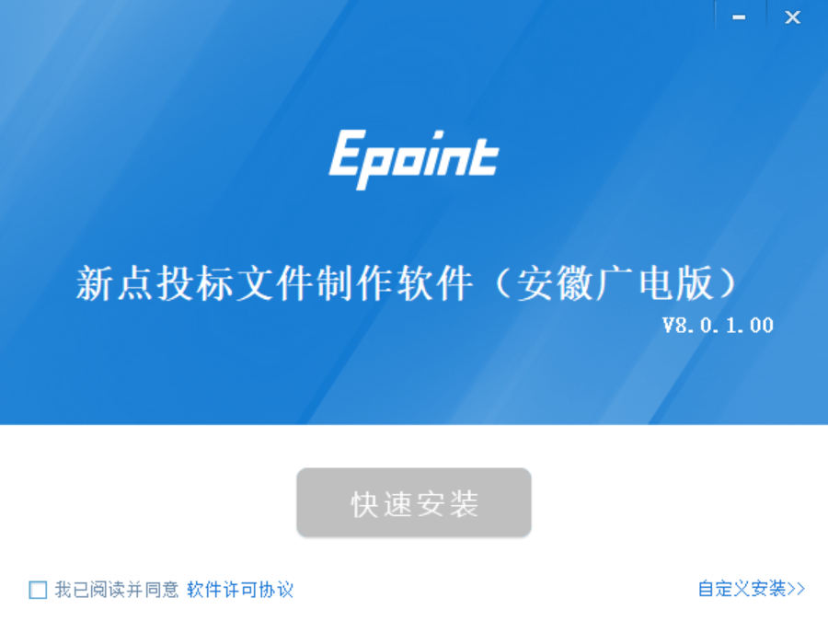
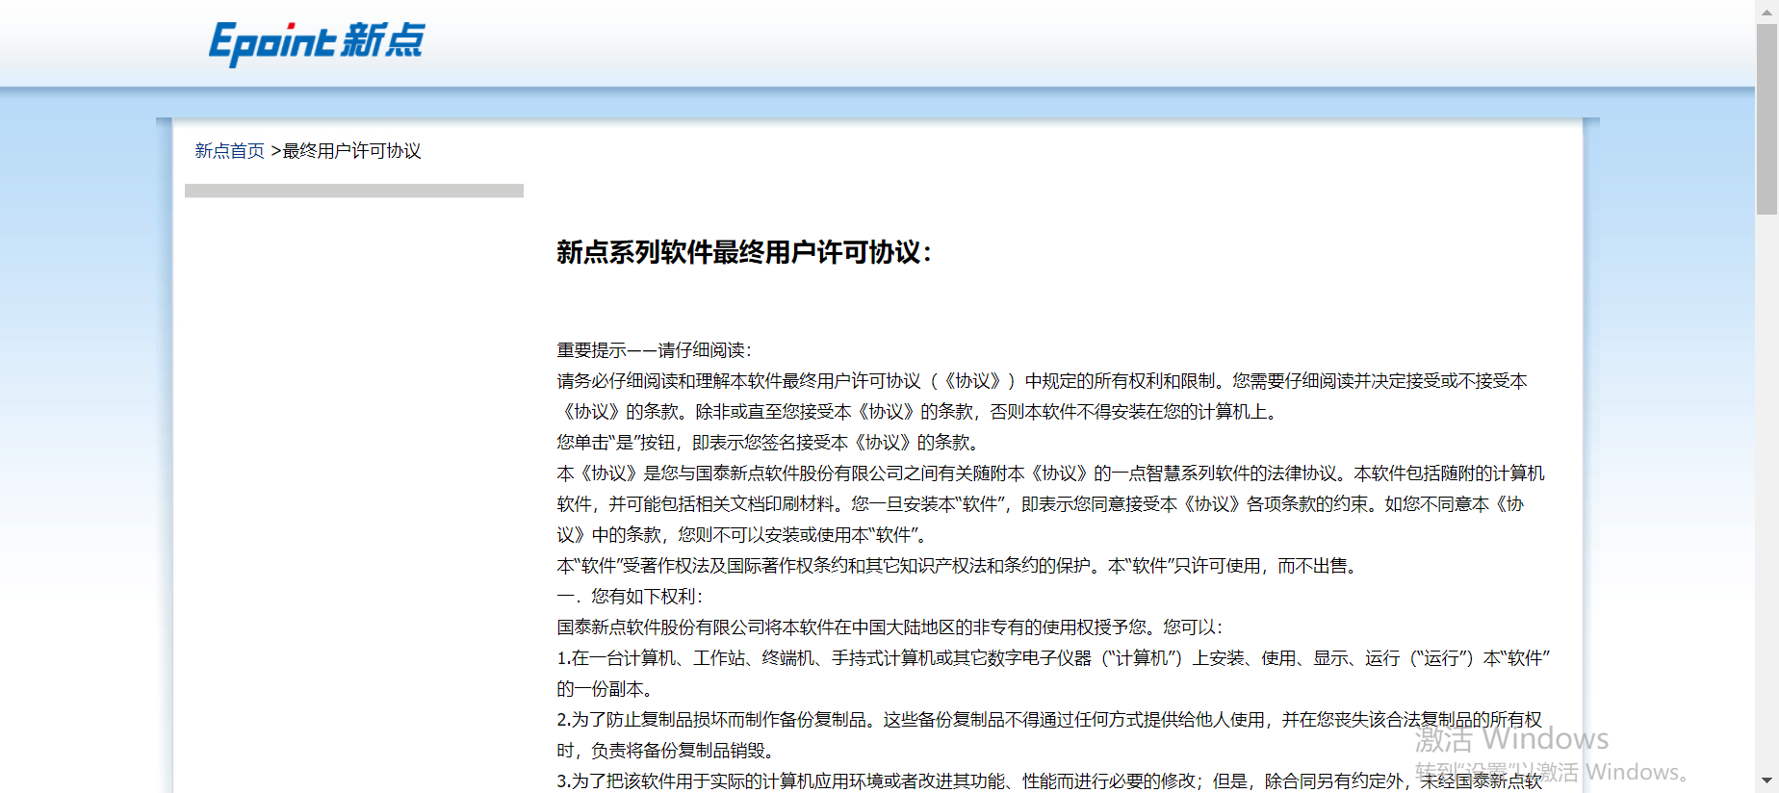
用户在阅读许可协议后，同意许可协议的内容，点击 <下一步>。
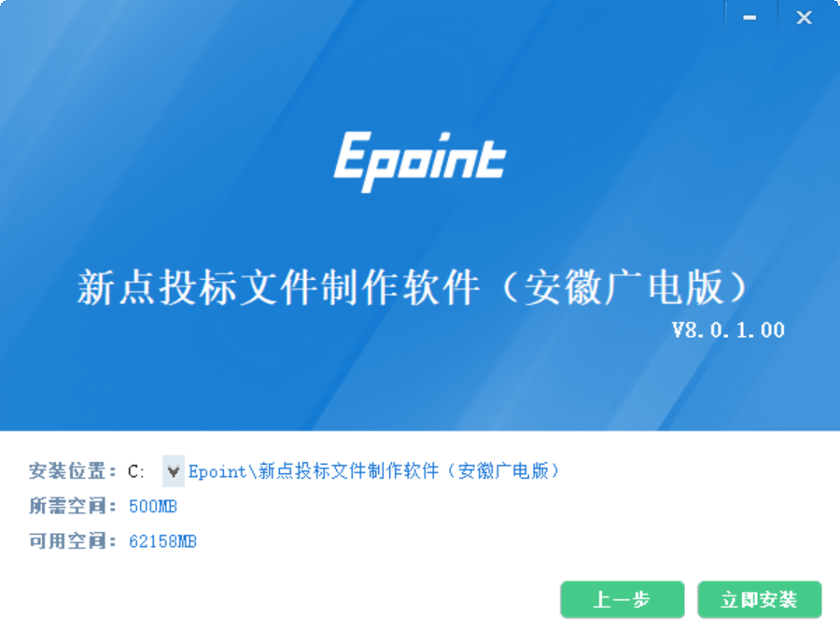
选择快捷方式文件夹安装的路径，点击 <立即安装>。安装路径默认为“新点软件\新点投标文件制作软件（安徽广电版）”，可以直接修改路径或点击右侧下拉菜单来改变。
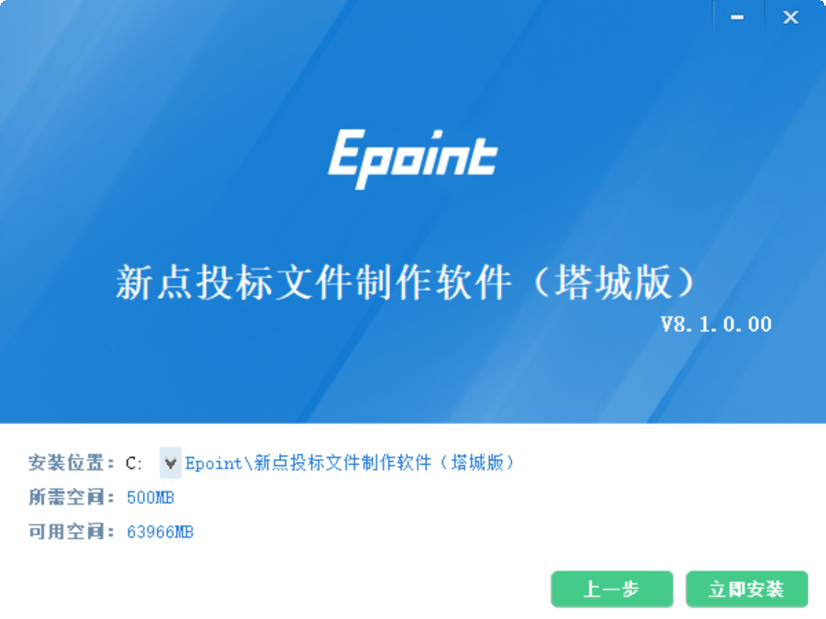
选择立即安装，进度条会显示软件安装的完成情况。
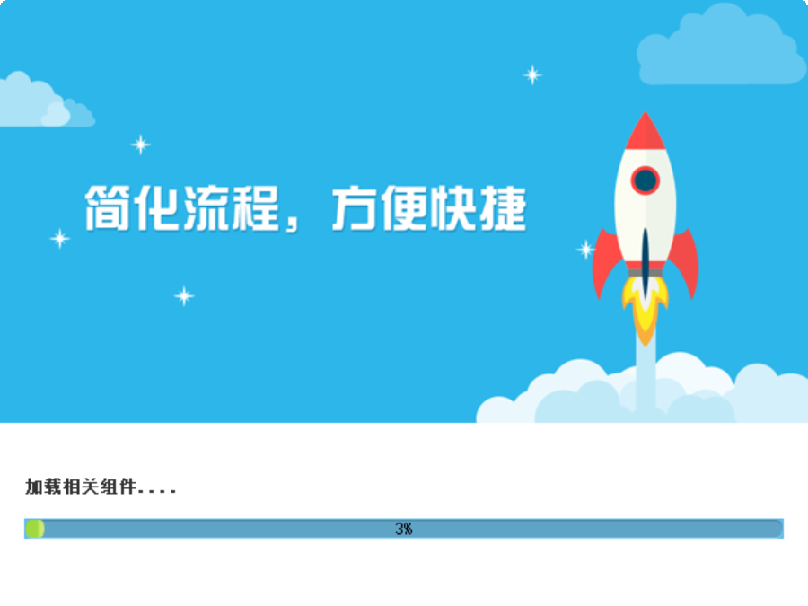
软件安装的完成。


运行软件
软件安装好以后，会在桌面上产生一个快捷图标“新点投标文件制作软件（安徽广电版）”，直接双击这个图标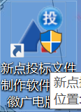，就可以进入软件。

软件主界面及相关介绍
左边的操作流程栏以招标文件规定的投标文件组成来显示，此操作手册中以所有文件都显示来做示例讲解，用户实际操作过程中可根据实际的操作流程栏进行投标文件的编制。
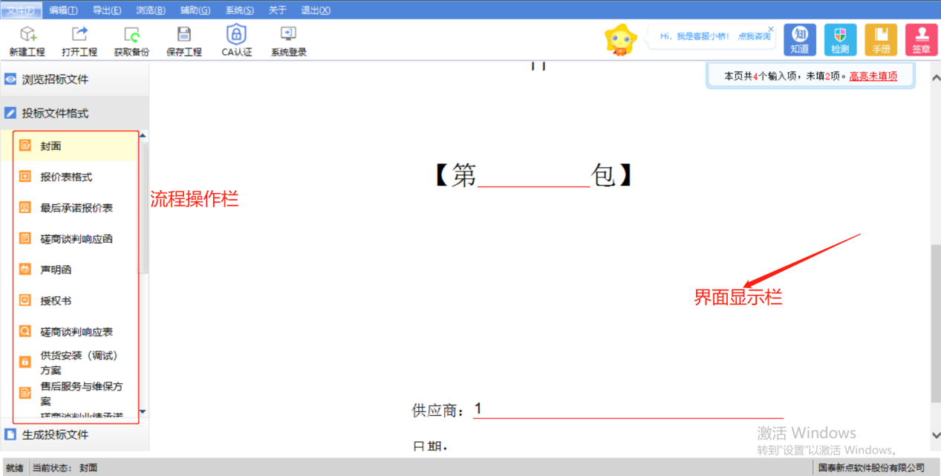

制作投标文件流程

新建项目
新建项目：点击工具栏上的 <新建工程>。点击 <浏览> 选择招标文件或者答疑文件，点击 <打开>。
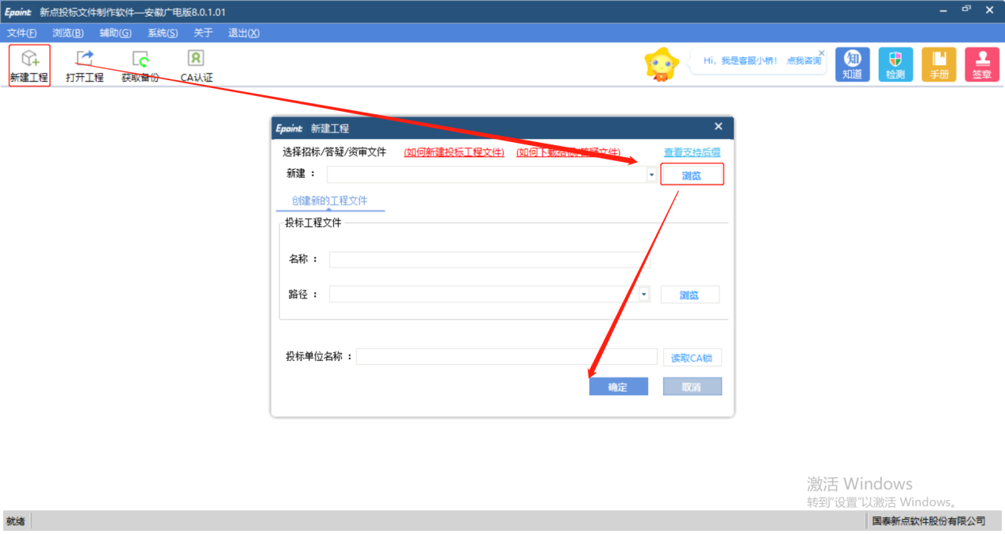
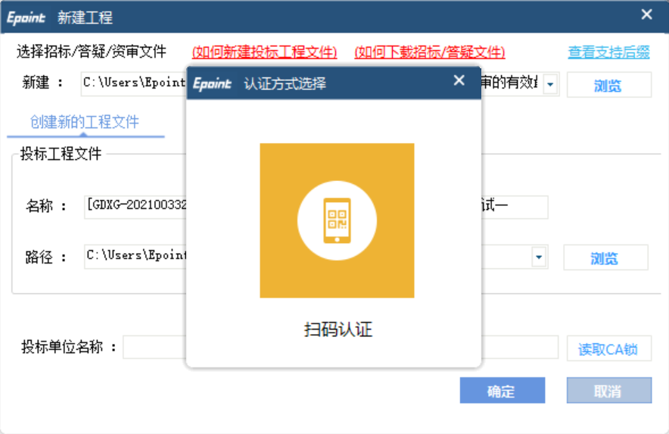
点击 <新建项目> 选择保存的路径后，点击 <保存> 按钮。
投标单位通过标证通扫码读取身份信息；

浏览招标文件
点击左边流程图上的【浏览招标文件】在这界面上会显示招标文件相关信息，也可以实现导出答疑文件，导出工程量清单功能。
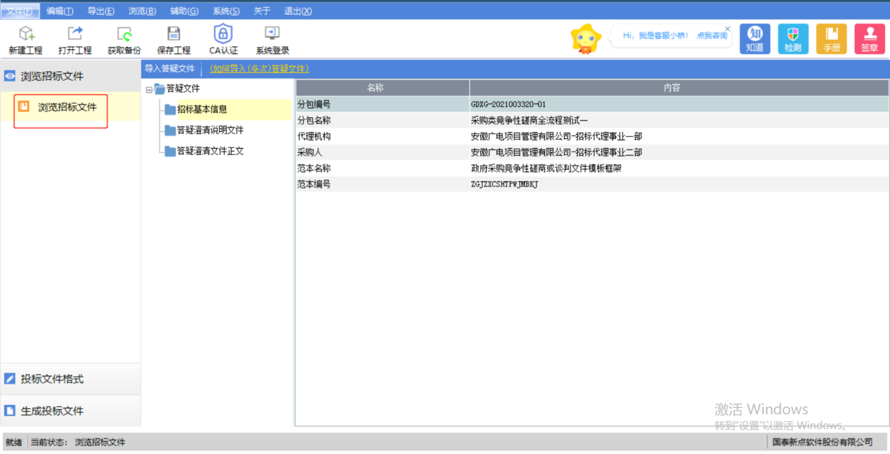

投标文件封面
点击左边流程图上的【封面】，在此界面中填写项目相关信息，完成后系统自动保存。
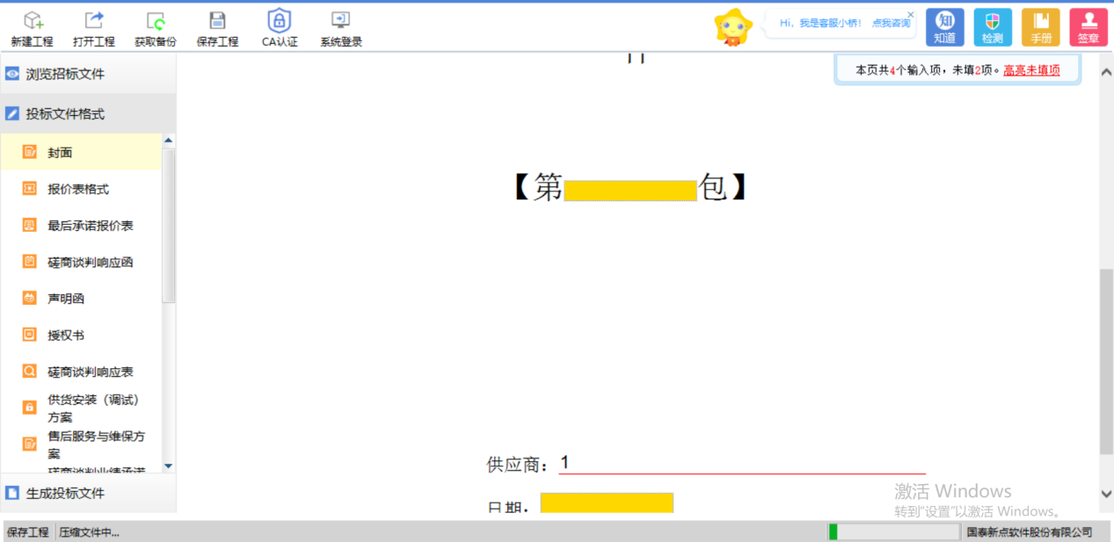

报价表格式
点击左边流程图上的【报价表格式】，在此界面中通过导入按钮导入报价表格式材料即可。
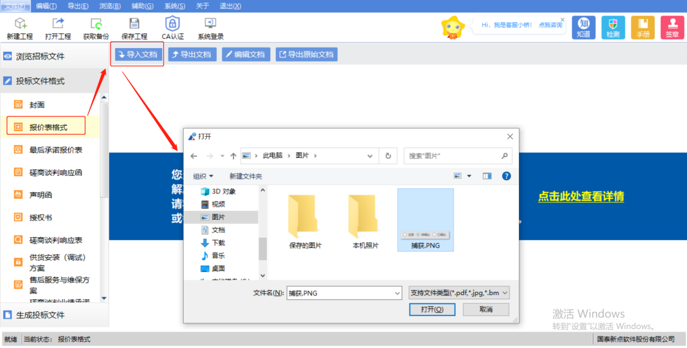

最后承诺报价表
点击左边流程图上的【最后承诺报价表】，在此界面中通过导入按钮导入最后承诺报价表材料即可。
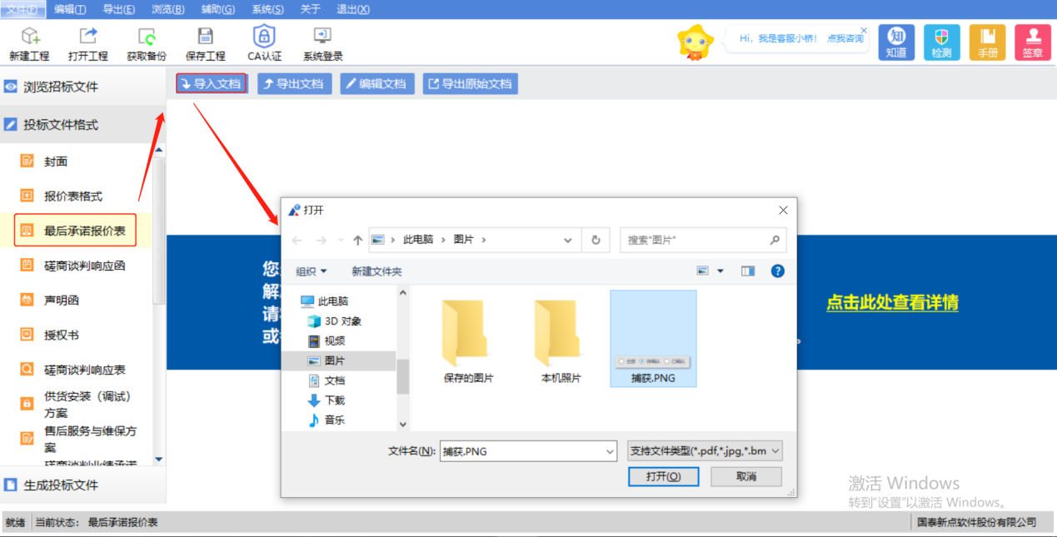

磋商谈判响应函
点击左边流程图上的【磋商谈判响应函】，在此界面中通过导入按钮导入磋商谈判响应函材料即可。

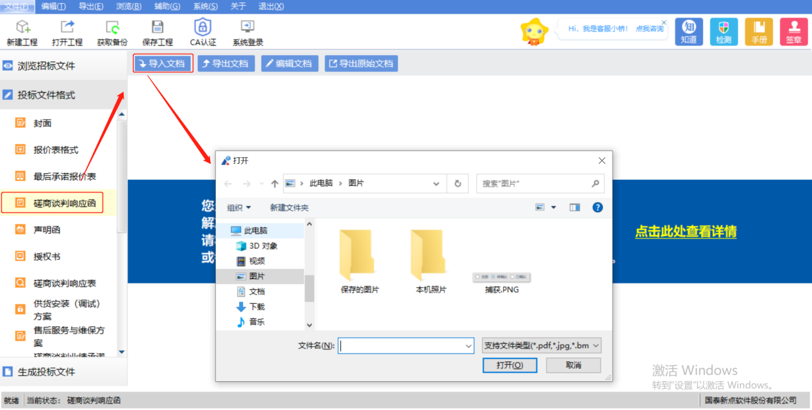

声明函
点击左边流程图上的【声明函】，在此界面中通过导入按钮导入声明函材料即可。
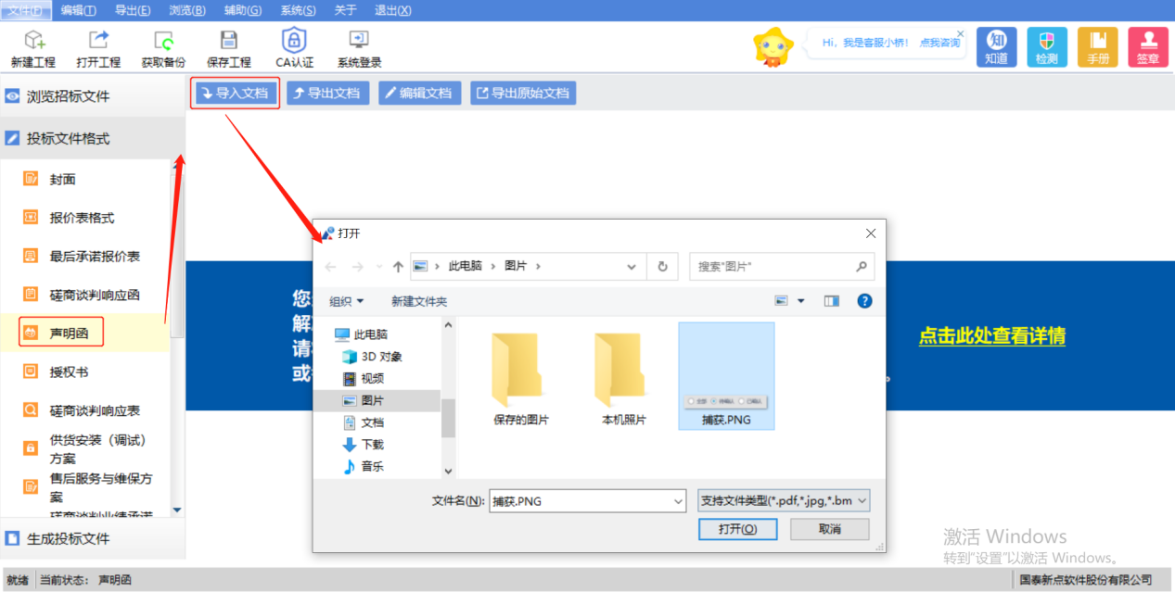

授权书
点击左边流程图上的【授权书】，在此界面中通过导入按钮导入授权书材料即可。
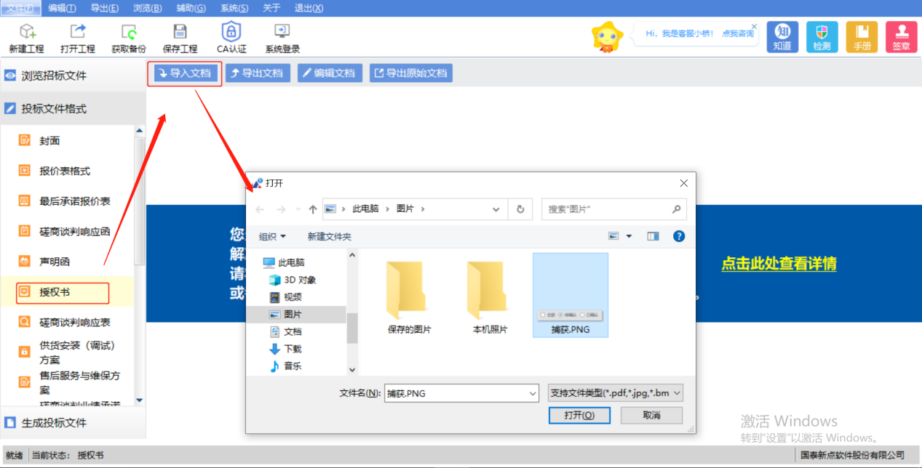

磋商谈判响应表
点击左边流程图上的【磋商谈判响应表】，在此界面中通过导入按钮导入磋商谈判响应表材料即可。
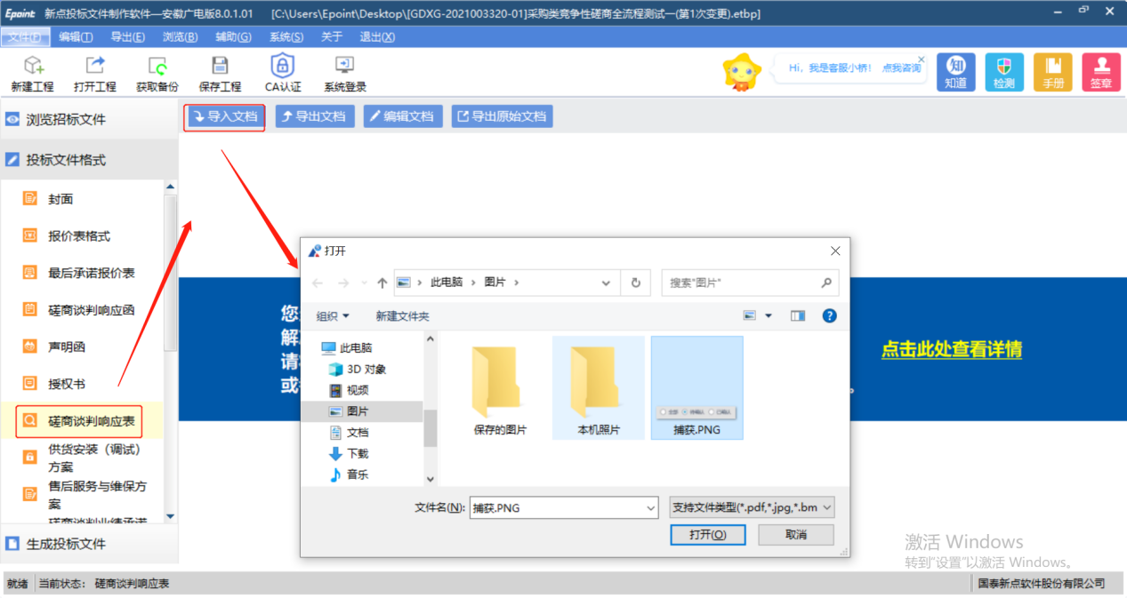

供货安装（调试）方案
点击左边流程图上的【供货安装（调试）方案】，在此界面中通过导入按钮导入供货安装（调试）方案材料即可。
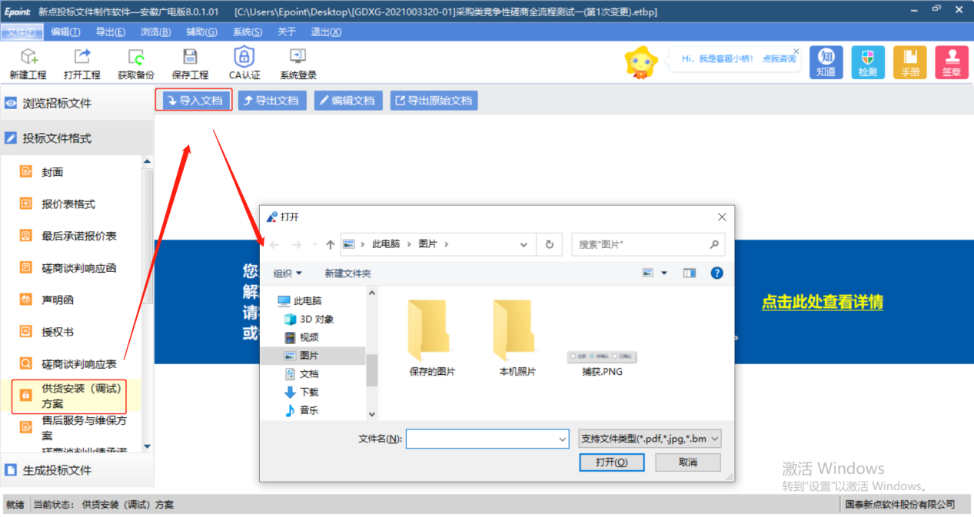

售后服务与维保方案
点击左边流程图上的【售后服务与维保方案】，在此界面中通过导入按钮导入售后服务与维保方案材料即可。
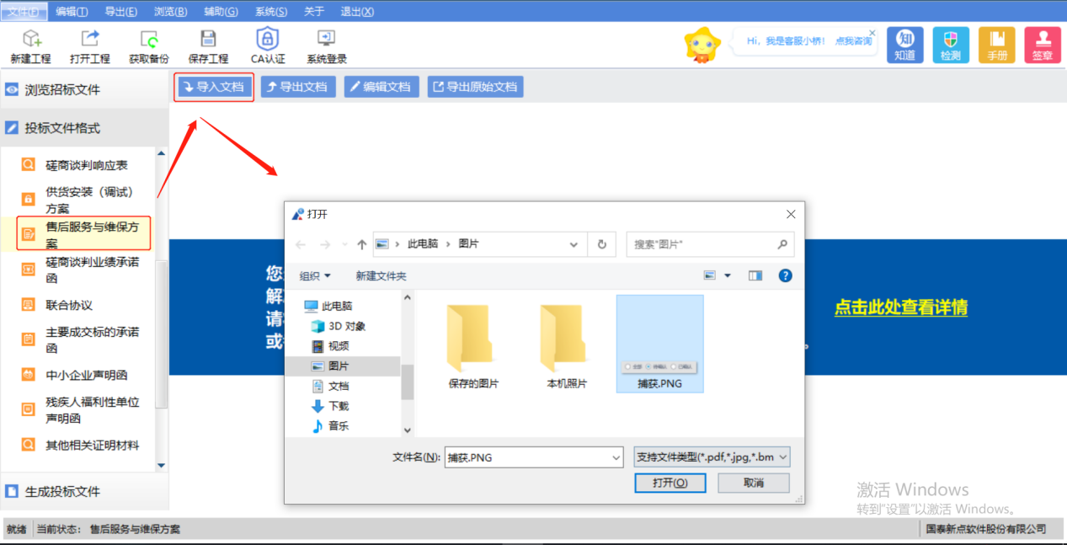

磋商谈判业绩承诺函
点击左边流程图上的【磋商谈判业绩承诺函】，在此界面中通过导入按钮导入磋商谈判业绩承诺函材料即可。
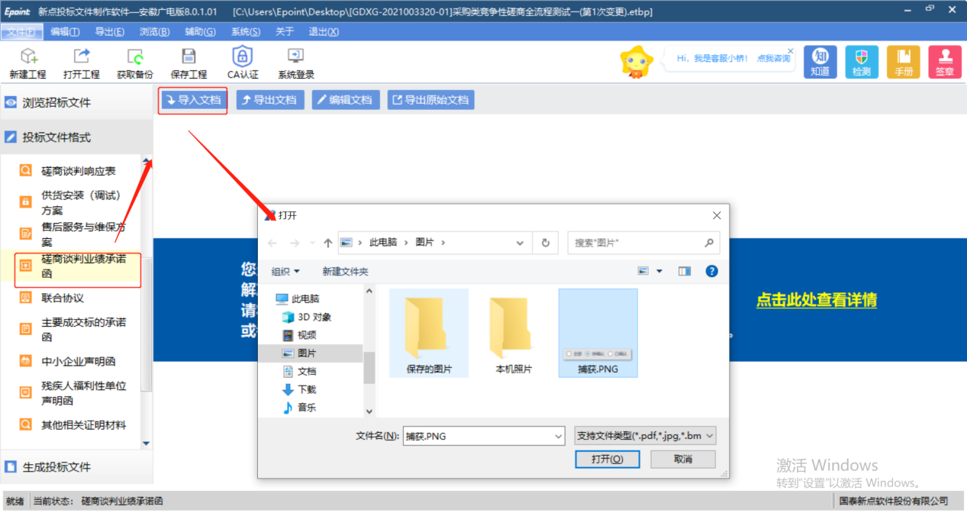

联合协议
点击左边流程图上的【联合协议】，在此界面中通过导入按钮导入联合协议材料即可。
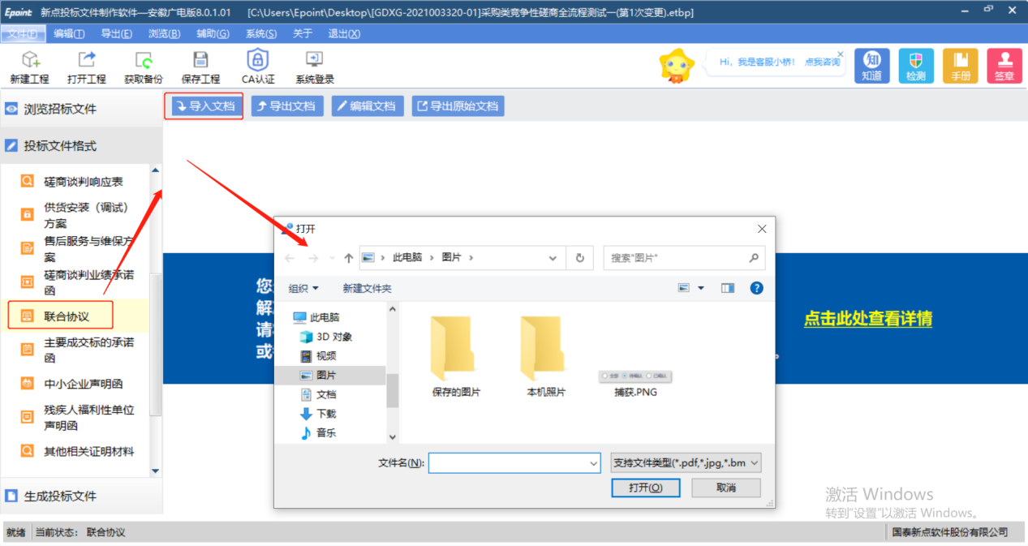

主要成交标的承诺函
点击左边流程图上的【主要成交标的承诺函】，在此界面中通过导入按钮导入主要成交标的承诺函材料即可。
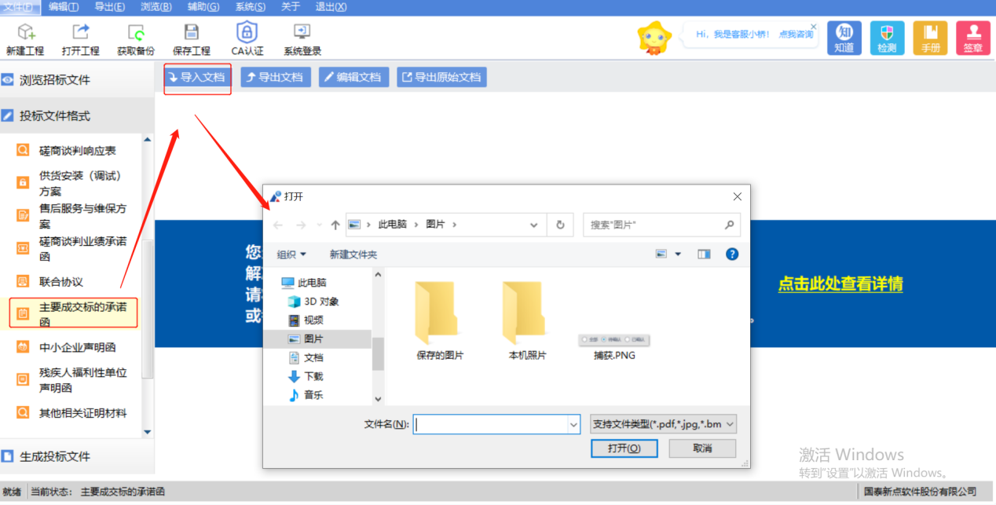

中小企业声明函
点击左边流程图上的【中小企业声明函】，在此界面中通过导入按钮导入中小企业声明函材料即可。
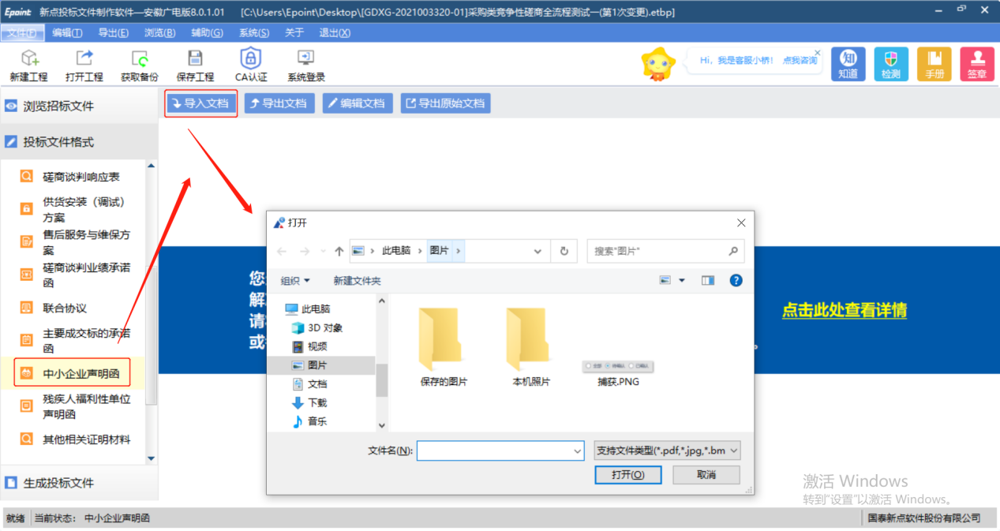

残疾人福利性单位声明函
点击左边流程图上的【残疾人福利性单位声明函】，在此界面中通过导入按钮导入残疾人福利性单位声明函材料即可。
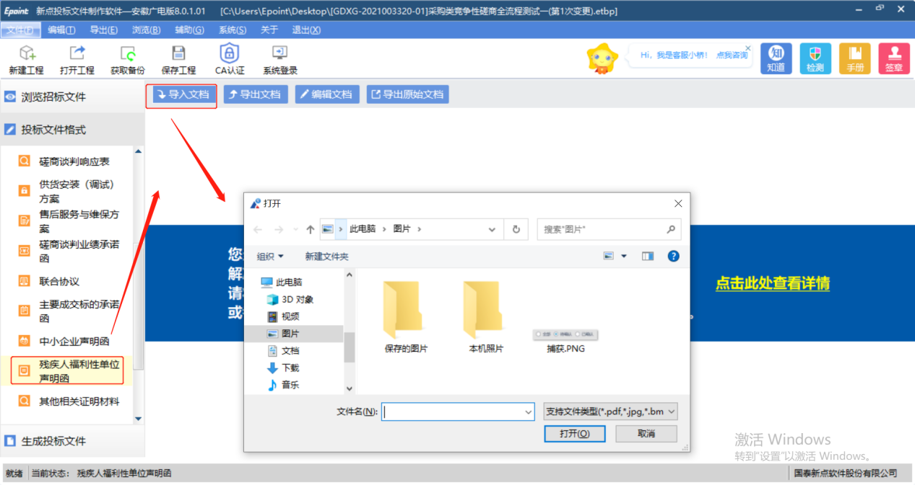

其他相关证明材料
点击左边流程图上的【其他相关证明材料】，在此界面中通过导入按钮导入其他相关证明材料材料即可。
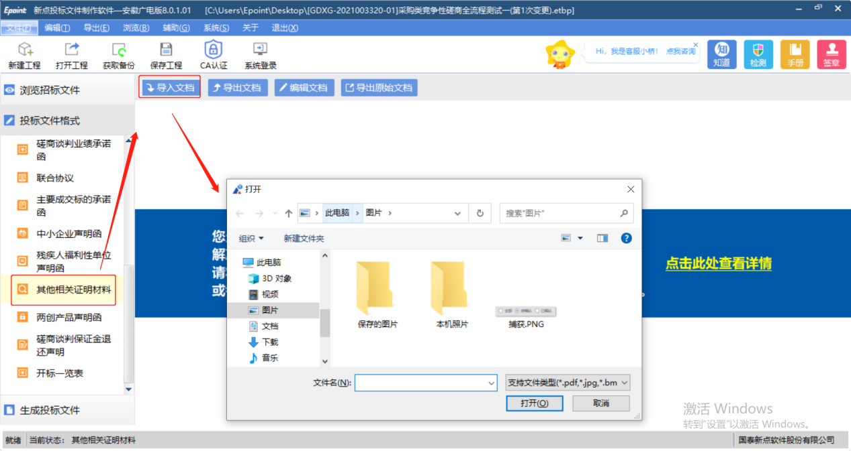

两创产品声明函
点击左边流程图上的【两创产品声明函】，在此界面中通过导入按钮导入两创产品声明函材料即可。
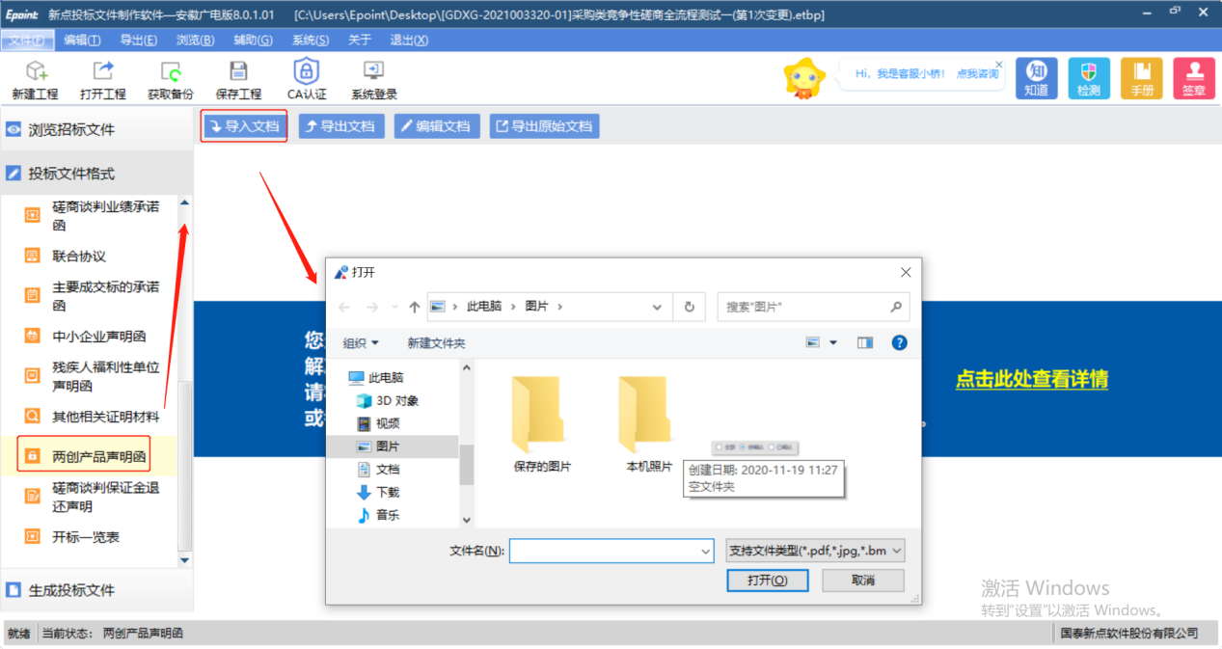

磋商谈判保证金退还声明
点击左边流程图上的【磋商谈判保证金退还声明】，在此界面中通过导入按钮导入磋商谈判保证金退还声明材料即可。
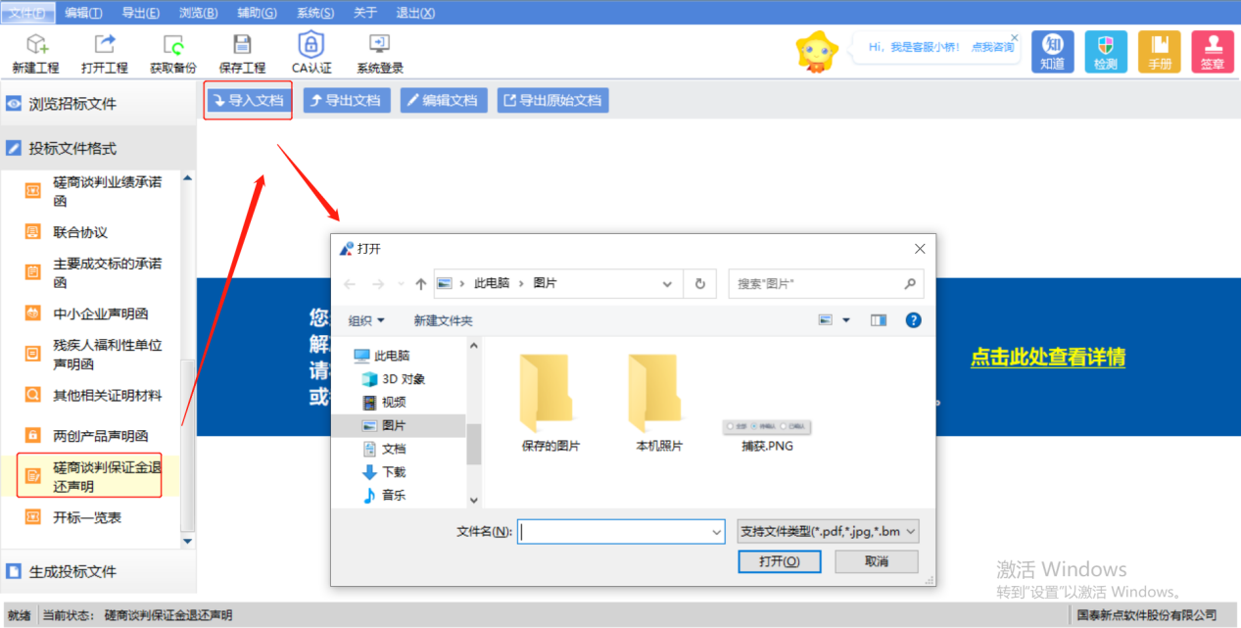

开标一览表
点击左边流程图上的【开标一览表】，在此界面中填写项目相关信息，完成后系统自动保存。
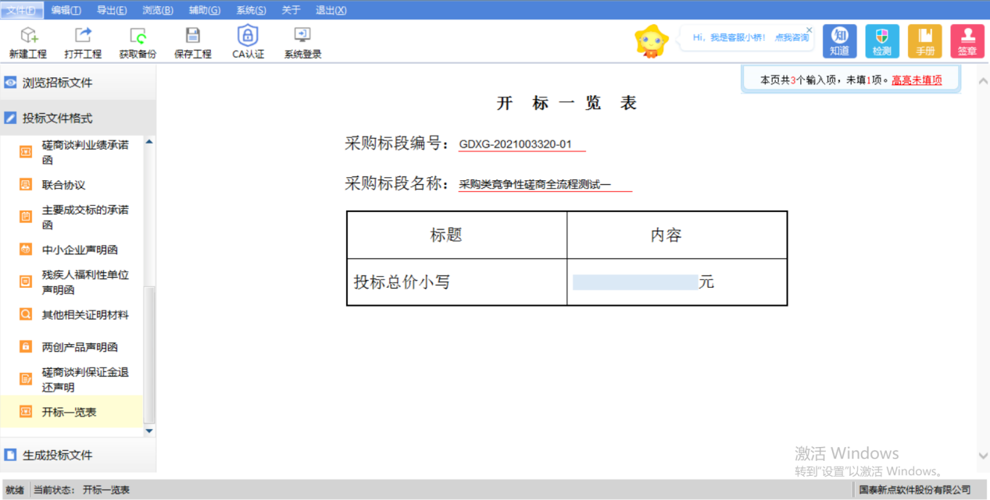

生成投标文件
生成投标文件: 点击左边流程图上的【生成投标文件】，本软件为了方便用户进行操作，在界面上可以看到导入了哪些文件，哪些文件已经转换成PDF，哪些文件已经签章，点击 <转换>按钮，在电子标书一列可以查看/打印已经转换成PDF 格式的文件。也可以点击 <批量转换> 按钮。如果还未将文件转换成PDF 格式，会弹出如下提示：
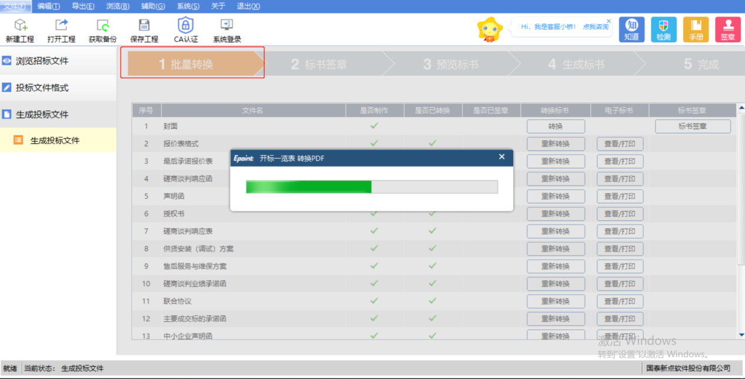
转换成PDF 以后，，在标书签章一列对未进行签章文件进行电子签章。
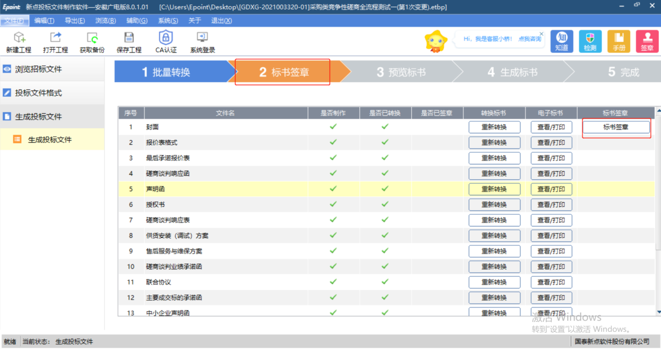
预览标书页面可对合并后的投标文件进行预览，也可将对应PDF文件进行导出
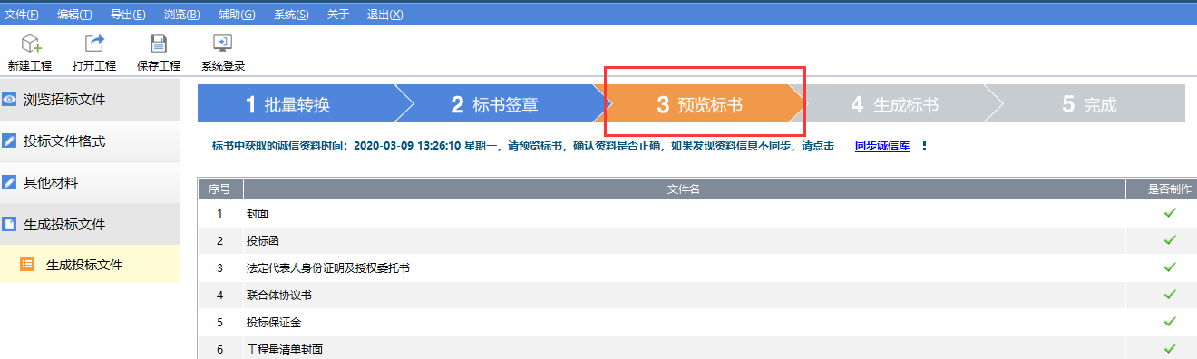
投标信息录入，点击投标文件生成按钮时，会提示录入项目相关信息，依次进行录入即可
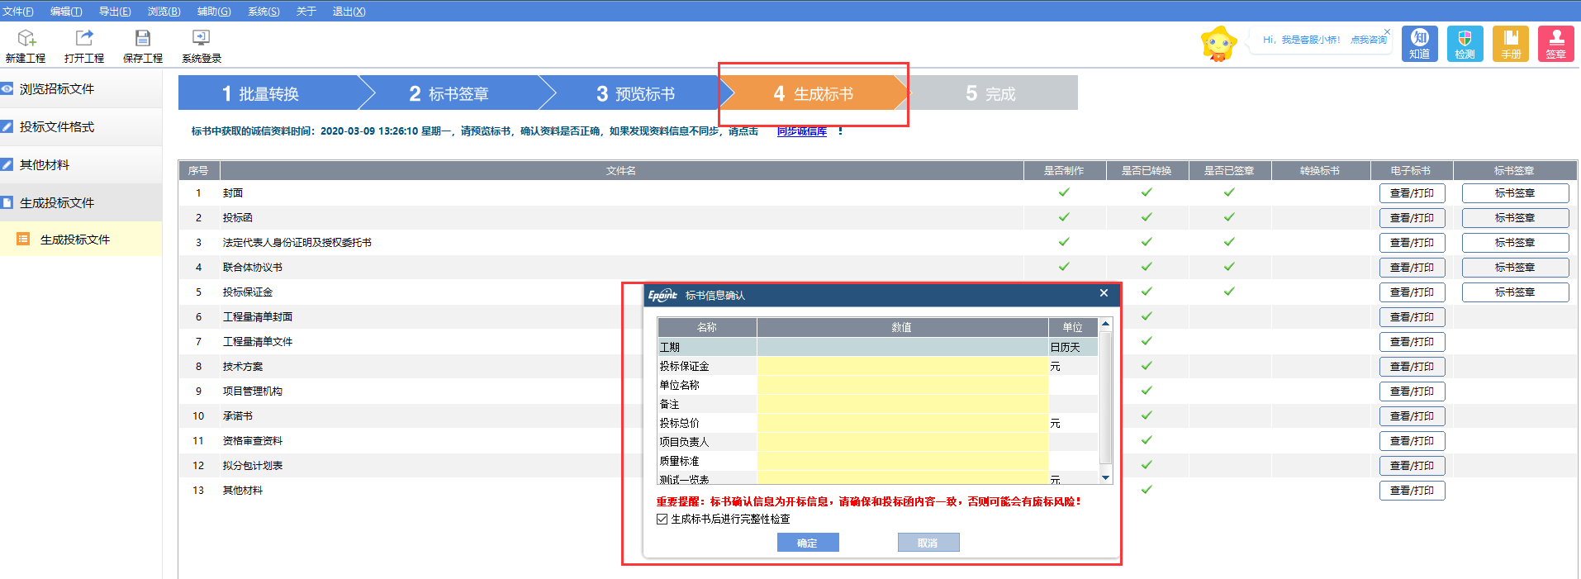
点击“确认”后即可生成标书；

辅助功能介绍

“在线升级”
此项功能可以在线升级软件和查看软件的升级情况。

“帮助文档”
此项功能可以查看软件使用说明文件。

